燃料乙醇技术
——单文驰21301050228
- 技术原理：
以淀粉质、糖质为原料，经微生物发酵、蒸馏制得酒精，脱水后添加变性剂变性的酒精称为变性燃料酒精，俗称燃料酒精。燃料酒精便于储存、输送，并与现有的加油站设施相容；与汽油相比，其燃烧时产生的大气污染大大减轻；由于光合作用所固定的二氧化碳量与酒精发酵及其燃烧所释放的二氧化碳量相等，因此使用燃料酒精不会增加大气中的二氧化碳。由此可见，燃料酒精是一种高效清洁的可再生能源。世界上已有近20个国家推广使用燃料酒精，推广使用状况最好的国家是巴西和美国。我国燃料酒精起步较晚，但是发展迅速，已成为继巴西、美国之后第三大燃料酒精生产国。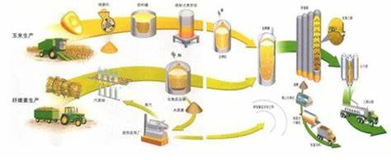
第1代燃料乙醇
第1代燃料乙醇主要是以粮食或饲料为原料的生产工艺，其原理是利用原料中的糖类物质发酵生产燃料乙醇。具有工艺成熟、淀粉转化率高等特点，但存在的原料成本高、原料有限等问题，根据我国的相关政策规定，到2020年，以粮食作为原料生产燃料乙醇产量被限制在150万千L以下，而以薯类和甜高粱等非粮原料生产燃料乙醇也仅是过渡工艺，未来以农作物秸秆为代表的各类纤维类生物质生产燃料乙醇技术，被认为是未来解决燃料乙醇的根本出路。
第2代燃料乙醇
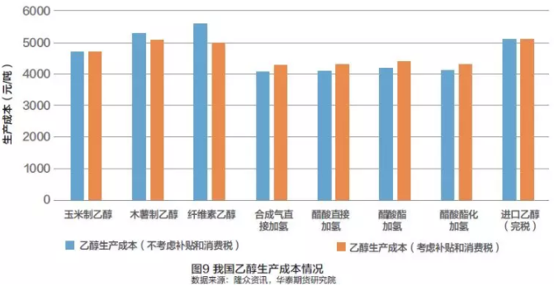
第2代燃料乙醇是指以麦秆、草等农林废弃物为原料，采用生物纤维素转化为生物燃料的模式，与第1代燃料乙醇技术相比，第2代在环保、可持续发展方面表现的更为出色，尤其是纤维素乙醇的原料来源相当广泛，包括秸秆、枯草等农业废弃物均可入料，解决了第1代生产过程中耗费更多能源和使用更多化学物质的问题。目前，纤维素乙醇被世界公认为燃料乙醇产业发展方向。
制备方法

发酵法
发酵法采用各种含糖（双糖）、淀粉（多糖）、纤维素（多缩己糖）的农产品，
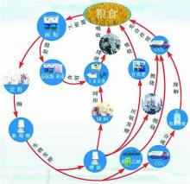
农林业副产物及野生植物为原料，经过水解（即糖化）、发酵使双糖、多糖转化为单糖并进一步转化为乙醇。淀粉质在微生物作用下，水解为葡萄糖，再进一步发酵生成乙醇。发酵法制酒精生产过程包括原料预处理、蒸煮、糖化、发酵、蒸馏、废醪处理等。
成熟的发酵醪内，乙醇质量浓度一般为8-10%（w）。由于原料不同，水解产物中乙醇含量高低相异，如谷物发酵醪液中乙醇的质量分数不高于12%,纤维素可用酶或酸水解，如亚硫酸法造纸浆水解液中仅含乙醇约1.5%。除含乙醇和大量水外，还有固体物质和许多杂质，需通过蒸馏把发酵醪液中的乙醇蒸出，得到高浓度乙醇，同时副产杂醇油及大量酒糟。

脱水技术
脱水技术是燃料乙醇生产关键技术之一。从普通蒸馏工段出来的乙醇，其最高质量浓度只能达到95%，要进一步的浓缩，继续用普通蒸馏的方法是无法完成的，因为此时，酒精和水形成了恒沸物（对应的恒沸温度为78.15℃），难以用普通蒸馏的方法分离开来。为了提高乙醇浓度，去除多余的水分，就需采用特殊的脱水方法。
制备燃料乙醇的方法主要有化学反应脱水法、恒沸精馏、萃取精馏、吸附、膜分离、真空蒸馏法、离子交换树脂法等。
一种利用活性污泥生产燃料乙醇的方法，包括如下步骤：
在活性污泥中添加质量比为2%-5%的生物菌液，质量比为0.1%-0.6%的混合酶制剂，所 述生物菌液组成为地衣芽孢杆菌、巨大芽孢杆菌、纳豆芽孢杆菌、枯草芽孢杆菌、植物乳杆 菌、德氏乳杆菌保加利亚亚种、酿酒酵母和发酵毕赤酵母菌液;所述混合酶制剂由淀粉酶、 纤维素酶、脂肪酶、蛋白酶、果胶酶和糖化酶组成;添加有生物菌液和混合酶制剂的活性污 泥加入发酵罐25-32℃封闭发酵48-80小时，发酵后缪液入蒸馏塔中蒸馏提取酒精。

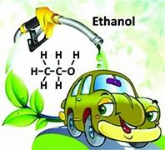
- 技术应用

作为新燃料替代品
可作为新的燃料替代品，减少对石油的消耗。乙醇作为可再生能源，可直接作为液体燃料或者同汽油混合使用，可减少对不可再生能源-石油的依赖，保障该国能源的安全。

作为汽油添加剂
作为汽油添加剂，可提高汽油的辛烷值。通常车用汽油的辛烷值一般要求为90或93，乙醇的辛烷值可达到111，所以向汽油中加入燃料乙醇可大大提高汽油的辛烷值，且乙醇对烷烃类汽油组分（烷基化油、轻石脑油）辛烷值调合效应好于烯烃类汽油组分（催化裂化汽油）和芳烃类汽油组分（催化重整汽油），添加乙醇还可以较为有效地提高汽油的抗爆性。
乙醇的氧含量高达34.7%，乙醇可以按较甲基叔丁基醚（MTBE）更少的添加量加入汽油中。汽油中添加7.7%乙醇，氧含量达到2.7%；如添加10%乙醇，氧含量可以达到3.5%，所以加入乙醇可帮助汽油完全燃烧，以减少对大气的污染。使用燃料乙醇取代四乙基铅作为汽油添加剂，可消除空气中铅的污染；取代MTBE，可避免对地下水和空气的污染。另外，除了提高汽油的辛烷值和含氧量，乙醇还能改善汽车尾气的质量，减轻污染。一般当汽油中的乙醇的添加量不超过15%时，对车辆的行驶性没有明显影响，但尾气中碳氢化合物、NOx和CO的含量明显降低。美国汽车/油料（AQIRP）的研究报告表明：使用含6%乙醇的加州新配方汽油，与常规汽油相比，HC排放可降低5%，CO排放减少21-28%，NOx 排放减少7-16%，有毒气体排放降低9-32%。

可再生能源
若采用雅津甜高粱、小麦、玉米、稻谷壳、薯类、甘蔗、糖蜜等生物质发酵生产乙醇，其燃烧所排放的CO2和作为原料的生物源生长所消耗的CO2，在数量上基本持平，这对减少大气污染及抑制温室效应意义重大。
- 技术优缺点
优点：一方面，燃料乙醇作为传统石化能源的替代品之一，有助于进一步优化我国能源结构，降低石油对外依赖度，保证能源安全；另一方面，生物燃料乙醇是粮食生产的“推进器”和粮食安全的“调节阀”，通过生物燃料乙醇的生产和加工，有助于稳定粮食生产，是解决“问题粮食”的唯一现实途径，可以有效促进农业健康发展。同时，燃料乙醇还是一种清洁能源，是汽油最环保的增氧剂和辛烷值促进剂，能够有效减少温室气体和PM2.5排放，对于改善大气环境质量有着积极作用。燃料乙醇有着巨大的环保效应，随着它的推广，可以大量节省大中城市治理空气污染的费用。
缺点：不像汽油那样具有爆炸性，而且它会吸收水分，容易引起氧化、生锈和腐蚀。燃料乙醇行业目前的问题在于下游需求方面不足、燃料乙醇调油成本偏高。

